一周数据总结

国内数据说明

30日，国家统计局发布9月中国制造业采购经理指数（PMI）为50.8，预期51.2，比上月回落0.5个百分点，连续26个月位于50%以上，继续运行在景气区间，制造业总体延续扩张态势，增速有所放缓。

8月份回稳后，9月份PMI指数又显回落，表明经济短期下行态势仍未改变。应该看到中国经济平稳增长基础已经形成，PMI指数仍保持在荣枯线以上；针对短期下行因素，宏观经济政策已经有多方面针对性很强的安排部署，据此判断经济下行苗头不会形成趋势性态势

9月30日统计局数据稍后，财新公布的最新数据显示，受出口放缓拖累，中国9月财新制造业PMI险守荣枯线，为连续第4个月下降，且下行明显加速。中国9月财新制造业PMI 50，不及预期 50.5，也低于前值 50.6。

9月整体PMI数据严重不及预期，并且在8月的维稳，8月的数据都是小超预期后的不及预期，并且有一定的加速倾向。 9月制造业景气度出现大幅走弱，出口的拖累更为显著，且需求的连续走弱开始对企业生产行为产生影响，制造业就业也进一步恶化，经济下行压力凸显。但是由于未来2年的经验看，数据越烂，政策越可能超预期。【总体来说，制造业面临的困境最核心的就是成本，上游成本涨幅可观，环保收紧，需求增长不明显，这时候只能收缩自身的开支】但是相比现有的数据，恶化也远远没到08年的程度，甚至目前也没达到15年的程度【15年经济刚好在年底见底，港股16年1月开始的一波大牛市】。

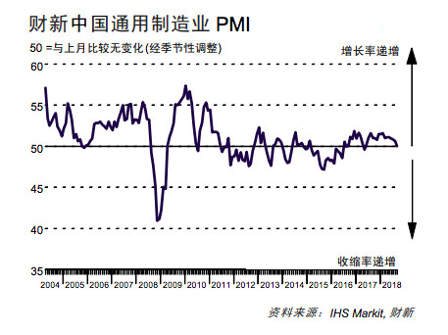

中国国内8月规模以上企业的经济增长9.2，前值16.2，低于预期。

海外数据统计5

德国9月CPI 2.3%，预期2%。法国CPI实际2.2%，预期2.3%。欧元区上周9月制造业PMI滑落至53.3，欧洲经济持续低迷。并且本周意大利表示意大利会将2019年国债的债务上限提高到GDP的2.4%，虽然低于欧盟3%的标准，但是关于欧元区国债的核心问题抛给了欧央行和投资者，欧央行处在收缩QE的情况，意大利国债是收还是不收的问题，国债价格变化造成的坏账让德国人买单与否的问题。

日本失业率2.4%，预期2.5%。东京CPI实际1.3%， 预期1.2%。并且美日预期大概率达成贸易协议，在经济数据目前持续走好的情况下，大摩发布了报告，认为日本可能处在经济周期从紧缩到扩张的趋势拐点。

美联储

**美国目前整体经济数据依然亮眼，未现衰退迹象。但美国市场普遍对前景有些忧虑。对于经济过热的担心较多。**美国经济的最长复苏周期是1991-2001年，持续十年，而本轮复苏周期已达9年。今年以来美国的强劲复苏，一是得益于油价的稳定，使得企业更容易控制成本；二是年初减税效果发挥作用，激发企业活力。川普最希望的组合是弱美元+弱油价【所以上周又推特喊话OPEC】。

国内政策说明

国内本周出台了一揽子各种政策，大意就是2点：

扩大开放程度，鼓励使用外资，证券和债券市场都会逐渐开放；不负责判断是外资会逐渐进驻中国国内和部分中资一道承担做市商的责任；

要扶持民营中小企业，银行不得分割两者，但是国企有政府信用买单，民企必然要支付这种信用成本的。

节后第一周，国内的Q3财报将会开始逐步拉开序幕。

富时和MSCI比例调整

MSCI预期调整到20%，明年决定。富时预期第一步到5%，明年6月正式进入。从消息面看，外资短期内无明确的变化，利好已确定。

市场上都嘴炮说万亿美金最后的规模，但是根据上次的测算，根据被动严格遵从MSCI 2.5%的资金比例大概只有30亿左右的资金，被动的大概是1200亿RMB的总量。

现在有很大一部分北上资金是内资换的马甲。

美联储声明言辞变化

上周，美联储的鲍威尔演讲中，文档说明中将资金的基本面从宽松定调到了中性，虽然鲍爹讲话依然强调当前资金依然处于宽松状态，并且在最后怼了当前市场的资产价格处于历史高位。

下周重点事宜

今日，加拿大和美国是否会达成贸易协议。

美联储将在9月27日【北京时间】】公布利率决议，目前市场普遍认为会加息25个基点。

10月1日，德国9月PMI，欧盟区9月PMI，美国9月PMI。

10月5日，美国非农和贸易帐。